**1. naloga**: Družba Vzorec, d.o.o. ima v poslovni bilanci izkazane prihodke v skupni višini 214.038,00 EUR in odhodke v skupni višini 199.500,00 EUR. Izdelajte obračun davka od dohodka pravnih oseb za leto 2020. Pri tem upoštevajte spodaj navedena dejstva. Davek od dohodka pravnih oseb za leto 2020 je 19 %.

Družba Vzorec d.o.o. je v letu 2020 nabavila računalniško opremo v skupnem znesku 10.000,00 €.

Na konto 417 - stroški reprezentance je družba knjižila stroške v višini 1.500,00 €.

Družba Vzorec d.o.o. je v letu 2020 med drugimi finančnimi odhodki izkazala tudi zamudne obresti za nepravočasno plačane dajatve Finančni upravi RS v skupni višini 650 €.

Družba je v letu 2020 izplačala donacijo Gasilskemu društvu Rakitna 1.500 €.

Družba je v letu 2020 vložila v raziskave in razvoj 20.000,00 €.

Družba je v letu 2020 prodala stanovanje v velikosti 63 m2, ki ga je imela med svojimi sredstvi. Stanovanje je kupil direktor družbe po knjigovodski vrednosti za 150.000 €. Tržna vrednost takšnega stanovanja znaša 200.000 €.

Družba je v letu 2020 oblikovala rezervacije v višini 8.500,00 € na račun dolgoročno vnaprej vračunanih stroškov za prejeto tožbo nekdanjega delavca.

Družba je v letu 2020 vplačala akontacije davka od dohodkov pravnih oseb v skupni višini 60.000 €.

|  |  |  |  |
| --- | --- | --- | --- |
| Zap. št. | Postavka | % | Vrednost v € |
| I. | POSLOVNI DEL | XXXXXX | XXXXXXXXXXXXXX |
| 1 | Prihodki po SRS | XXXXXX |  |
| 2 | Odhodki po SRS | XXXXXX |  |
| 3 | Poslovni izid po SRS | XXXXXX |  |
| II. | DAVČNO PRIZNANI PRIHODKI | XXXXXX | XXXXXXXXXXXXX |
| 4 | Prihodki po SRS | XXXXXX |  |
| 5 | Transferni prihodki |  |  |
| 6 | Davčni prihodki | XXXXXX |  |
| III. | DAVČNO PRIZNANI ODHODKI | XXXXXX | XXXXXXXXXXXXX |
| 7 | Odhodki po SRS | XXXXXX |  |
| 8 | Reprezentanca | 50% |  |
| 9 | Zamudne obresti | XXXXXX |  |
| 10 | Donacija | XXXXXX |  |
| 11 | Rezervacije | 50% |  |
| 12 | Davčni odhodki | XXXXXX |  |
| IV. | DAVČNA OSNOVA I. | XXXXXX | XXXXXXXXXXXX |
| 13 | Davčni prihodki | XXXXXX |  |
| 14 | Davčni odhodki | XXXXXX |  |
| 15 | Davčna osnova I. |  |  |
| V. | POSLOVNE OLAJŠAVE |  | XXXXXXXXXXXX |
| 16 | Investicije v osnovna sredstva | 40% |  |
| 17 | Donacije | 0,30% |  |
| 18 | Olajšave Raziskave&razvoj | 100% |  |
| 19 | Poslovne olajšave |  |  |

|  |  |  |  |
| --- | --- | --- | --- |
| VI. | DAVČNA OSNOVA II. | XXXXXX | XXXXXXXXXXXX |
| 20 | Davčna osnova I. | XXXXXX |  |
| 21 | Poslovne olajšave | XXXXXX |  |
| 22 | Davčna osnova II. |  |  |
| VII. | IZRAČUN DAVČNE OBVEZNOSTI | XXXXX | XXXXXXXXXXXXXXX |
| 23 | Obveznost za plačilo DDPO | 19% |  |
| 24 | Vplačane akontacije | XXXXX |  |
| 25 | Obveznost vračilo DDPO | XXXXX |  |
| 26 | Osnova za predhodno akontacijo DDPO | XXXXX |  |
| 27 | Akontacija DDPO 2021 | XXXXX |  |
| 28 | Mesečna akontacija DDPO | 12 |  |

**2. naloga**: Znesek trošarine za pivo znaša 12,10 evra za 1 % prostorninske vsebnosti alkohola na en hektoliter piva. Koliko znaša trošarina za 1 hl in 1 l piva, če imamo pivo s 4,9 % prostorninsko vsebnostjo alkohola.

Tabela 1: Izračun trošarina za 1 hl in 1 l piva z 1 % prostorninsko vsebnostjo alkohola oziroma s 4,9 % prostorninsko vsebnostjo alkohola

|  |  |  |  |  |
| --- | --- | --- | --- | --- |
| Prostorninska vsebnost alkohola v pivu v % | Količina v hl | Višina trošarine v EUR za 1 % prostorninske vsebnosti alkohola na hl | Za plačilo v EUR/hl | EUR/l |
|  |  |  |  |  |
|  |  |  |  |  |

**3. naloga**: Prodajalec vam je prodal WW Polo za 17.384 € (prodajna cena brez DDV). Ima izpust CO2 107 do 104 g/km; moč motorja je 59 KW; za delovanje uporablja bencin; Emisijski razred je Euro 6. Izračunajte znesek davka na motorna vozila (DMV).

Tabela 2: Izpust CO2 (g/km)

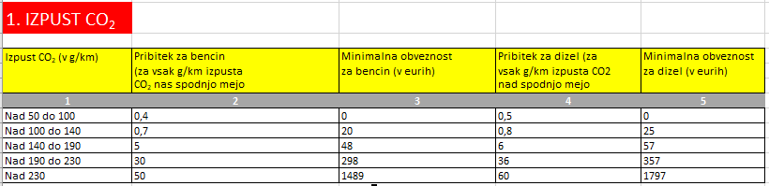

|  |  |  |  |  |  |
| --- | --- | --- | --- | --- | --- |
| Izpust CO2 (v g/km) | Pribitek za bencin (za vsak g/km izpusta CO2 nad spodnjo mejo) | Minimalna obveznost za bencin (v eurih) | Pribitek za dizel (za vsak g/km izpusta CO2 nad spodnjo mejo) | Minimalna obveznost za dizel (v eurih) | Skupaj |
|  |  |  |  |  |  |

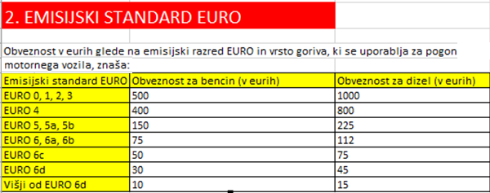Tabela 3: Emisijski standard EURO

|  |  |  |
| --- | --- | --- |
| Emisijski standard EURO | Obveznost za bencin (v eurih) | Obveznost za dizel (v eurih) |
|  |  |  |

Na črto zapišite Davek na motorna vozila (DMV). __________________ EUR

**4. naloga**: Imate vodno plovilo, ki je dolgo 8 metrov. Moč motorja pa je 50 kilovatov. Plovilo je staro 4 leta. Ugotovite višino letne obveze, ki jo morate plačati občini.

|  |  |  |  |
| --- | --- | --- | --- |
| Davek na plovila, ki je prihodek občine | | | |
| Zap. št. | Postavka | % | Vrednost v € |
| 1 | Splošni del obveznosti |  |  |
| 2 | Obveznost za dolžino |  |  |
| 2.1 | Obveznost za vsak meter |  |  |
| 2.2 | Dolžina plovila |  |  |
| 3 | Obveznost za moč |  |  |
| 3.1 | Obveznost za kilovate |  |  |
| 3.2 | Moč pogona v kilovatih |  |  |
| 4 | Starost (vsako leto se zniža za 5 %, največ do 50 % novega) |  |  |
| 5 | Končni davek |  |  |

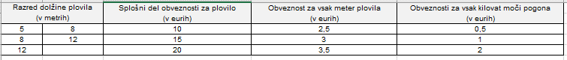

**5. naloga**: Tone Kovač, s.p., Cvetlična ulica 10, 4000 Kranj sklene z Zavarovalnico Triglav, d.d. Polico za avatomobilsko zavarovanje v znesku 572,24. Zavarovalnica mu odobri Komercialni popust na vsa avtomob. zavarovanja v višini 10 % in Popust Triglav komplet - obstoječa zavarovanja (8 %). Davek na promet zavarovalnih poslov znaša 8,5 %. Na podlagi podanih podatkov izpolnite spodnji račun zavarovalnice. Kraj izdaje je Kranj. Zapišite tekoči datum.



**6. naloga**: 1. naloga: Delavec, ki je zavarovan po 18. Členu ZPIZ-2, je dobil iz naslova podjemne pogodbe 1.500 €. Izračunaje prispevke delodajalca in delojemalca, ki se plačajo državi, neto izplačilo delojemalcu in akontacijo dohodnine.

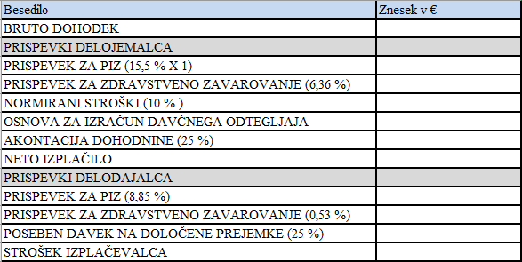

**7. naloga**: Podjetnik je v letu 2020 v 12 mesecih poslovanja ustvaril 20.000 evrov dobička. V letu 2020 je plačeval prispevke v višini 401,98 evrov mesečno (skupaj: 4.823,76)

Davčno nepriznanih prihodkov in odhodkov ni imel.

Izračunajte za podjetnika (s.p.) osnovo za prispevke in koliko znašajo prispevki zavarovanca za PIZ za april 2021? Pri izračunu si pomagajte s spodnjo tabelo 4.

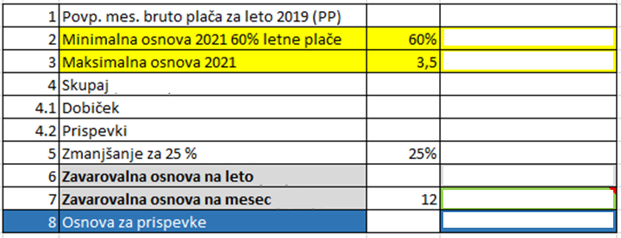

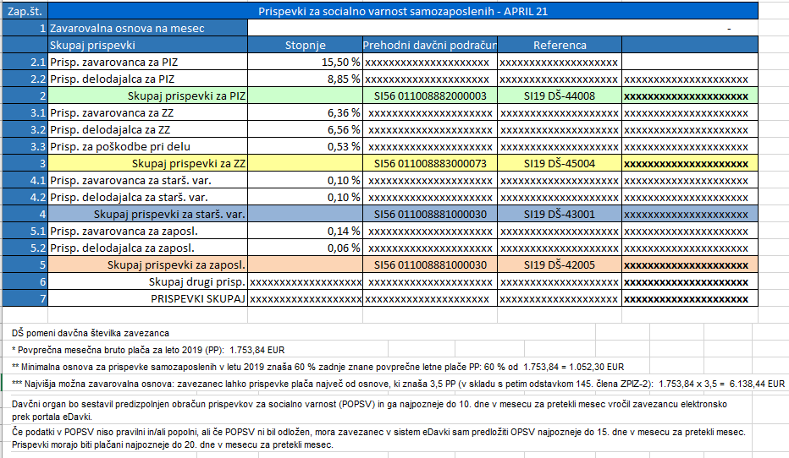Tabela 4: Prispevki za socialno varnost samozaposlenih april 2021

**8. naloga**: Kmetija Grašič, Spodnje Duplje 1, 4203 Duplje je v letu 2021 imela postavke za davčni obračun, ki so razvidne iz spodnje tabele 5. Izračunajte koliko dohodnine na podlagi katastrskega dohodka morajo plačati za leto 2021. 1 oseba je plačevala prispevke za socialno varnost. Vplačana akontacija dohodnine je znašala 3.005,10 EUR.

Podatke, ki so potrebni za izračun dohodnine na podlagi katastrskega dohodka, vpisujte **samo v odebeljena siva polja, ki so podčrtana s črno barvo!** Pri izračunu si pomagajte s spodnjo tabelo 6, ki vsebuje letno dohodninsko lestvico za leto 2021.

Tabela 5: Izračun dohodnine na podlagi katastrskega dohoda

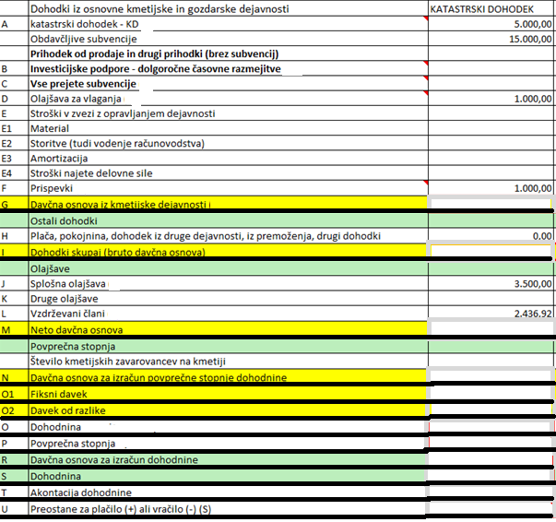

Tabela 6: Letne stopnje dohodnine za leto 2021

